Git相关操作知识

1. 如何在一个电脑上配置两个不同的账号

参考：https://blog.csdn.net/weixin_30565199/article/details/97901544

1. 如何用命令提交代码

简单步骤：git add ‘你修改的文件’

git commit –m ‘注释’

git push origin 本地分支:远程分支

1. SSH模式的意义

配置SSH后，可直接提交代码到远程仓库，无需在提交时重复输入用户名和密码

1. 为什么在github上已经部署了SSH公钥，提交代码时，还需要输入用户名和密码？

因为本地仓库与远程仓库连接时采用的是HTTPS，而并非SSH，故需重新配置

a：检查本地与远程仓库的连接地址 git remote -v

b：若采用的是https方式连接时，则更改连接方式

git remote remove origin

git remote add origin [git@github.com:用户名/](mailto:git@github.com:用户名/)仓库名.git

c：设置完成后，使用git pull拉取代码时，提示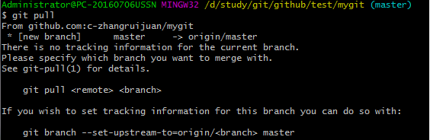

不知道当前pull的是哪个分支的代码。需重新设置

git branch --set-upstream-to=origin/master master

d：设置完成后，重新拉取代码后，提示

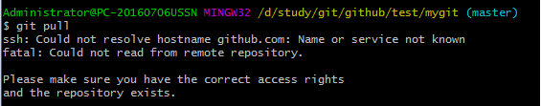

关闭git bash窗口，重新打开后就OK了。

注：再次git pull拉取代码时，提示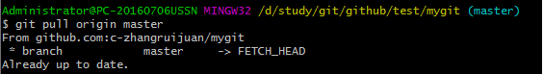

是因为没有任何文件更新。

1. git rebase 和 git merge的区别
2. 切出新的devlop分支git checkout –b devlop

b、提交新的devlop分支到远程仓库 git push origin devlop

c、查看本地分支 git branch

6、解决上传到github上的图片加载不出来的问题

解决方法，打开路径C:\Windows\System32\drivers\etc下的hosts文件。录入如下内容。

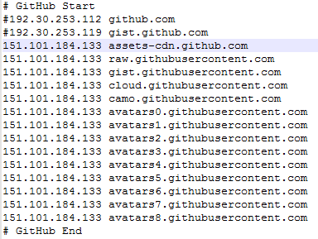

C:\Windows\System32\drivers\etc\hosts